**המכללה האקדמית להנדסה בראודה**

המחלקה להנדסת תוכנה - פרויקט במציאות רבודה – חורף התשפו

הגשת הפרויקט – להגשה עד 1.2.26

גוזיף דאמוני 322465105

ודיע טנוס 212248314

<https://github.com/wadeaT/ArProject.git>

קישור לדרייב עם קובץ הAPK: <https://drive.google.com/drive/folders/1f5WmqfbYnUY3HpARIO7CIHMTZdOimq4c>

(הAPK גם נמצא בGITHUB)

1. פרטו את התפקידים והמשימות השונות שביצע כל חבר צוות במהלך הקורס.

במסגרת הקורס, פיתוח הפרויקט (כולל שיעורי הבית הקודמים והמטלה הסופית) בוצע במשותף, כאשר העבודה חולקה לשני תחומי אחריות עיקריים כדי לכסות את הדרישות הטכניות והפדגוגיות של המערכת:

**ודיע: פיתוח מנוע הפיזיקה, אלגוריתמיקה וויזואליזציה וקטורית**

ודיע היה אחראי על המימוש המתמטי של המערכת, חישובי הכוחות בזמן אמת והצגתם הגרפית המדויקת במרחב.

* **חישובים ופיזיקה:**
  + פיתוח הסקריפט המרכזי ArmTracker: מימוש הלוגיקה למעקב אחרי ה-Markers, חישוב זוויות המרפק (Elbow angle) וחישוב אורכי המקטעים בזמן אמת.
  + מימוש משוואות המומנטים (Torque calculations): חישוב, $τ=Force×Distance$ גזירת כוח השריר הנדרש לשיווי משקל וחישוב כוחות התגובה במפרק.
* **ויזואליזציה של כוחות:**
  + פיתוח ForceVisualizer ו-ForceArrow: שימוש ב-LineRenderer ליצירת חיצים תלת-ממדיים המשתנים דינמית (אורך וצבע) בהתאם לעוצמת הכוח (כבידה, שריר, תגובה).
  + מימוש MomentArmVisualizer: יצירת ויזואליזציה למרחק האנכי (Lever arm) עם סימון זווית ישרה.
  + מימוש TorqueVectorVisualizer ו-CurvedTorqueArrow: המחשת כיוון המומנט (לפי כלל יד ימין) והצגת מערכת צירים.

**גוזיף: ממשק משתמש , חוויית למידה וקויז - Quiz**

**גוזיף** התמקד בהנגשת המידע למשתמש, ניהול זרימת האפליקציה ,המשוב החזותי ומערכת הבוחן.

* **ממשק וניהול מצבים :**
  + פיתוח ViewModeController: מימוש לוגיקת "Progressive Disclosure" למעבר בין שלושת מצבי הלימוד (Basic, Torque, Advanced) והסתרת/הצגת אלמנטים בהתאם.
  + ניהול PhysicsDataPanel ו-InfoPanelController: הצגת נתונים מספריים בזמן אמת (ניוטון, מטרים) וסנכרון הטיפים החינוכיים המוצגים למשתמש.
  + טיפול בקלט: יצירת ממשק להזנת משקולות (Input Field) וכפתורי שליטה.
* **לוגיקת תרגול ומערכת בוחן:**
  + פיתוח MuscleModeController: מימוש המעבר בין מצב Biceps (כוח משיכה) למצב Triceps (כבל), כולל היפוך כיווני הכוחות והלוגיקה הנדרשת.
  + פיתוח QuizManager ו-QuizData: הקמה וניהול של מערכת השאלות האינטראקטיבית לבדיקת הבנת התלמיד בסיום השימוש.
* **גרפיקה:**
  + פיתוח סקריפטים מסוג SkinController: אינטגרציה של מודלים תלת-ממדיים להלבשת "עור" וירטואלי על הזרוע הפיזית.
* **יצירת קשר:** יצר קשר עם בוריס וקבע מפגשים איתו.

**משימות משותפות**

* תכנון הארכיטקטורה של האפליקציה וחלוקת הסקריפטים.
* ביצוע אינטגרציה בין מנוע הפיזיקה לממשק המשתמש (חיבור הנתונים מה-ArmTracker ל-PhysicsDataPanel).
* בדיקות על גבי המודל הפיזי של PASCO לווידוא יציבות המעקב ודיוק החישובים.

2.הציגו את דרישות המערכת יש להתבסס על המבנה של asana (<https://asana.com/resources/software-requirement-document-template>

* דרישות פונקציונליות (10 דרישות)
* דרישות לא פונקציונליות (10 דרישות, יש לסווג דרישות לא פונקציונליות לפי wikipedia NFR).
* דרישות ממשק חיצוניות.
* הציגו ארכיטקטורה מעודכנת של האתר (תרשים הכולל את האלמנטים המרכזיים).

דרישות פונקציונליות (Functional Requirements):  
1) האפליקציה תזהה את התמונות/הסמנים באמצעות Vuforia ותציג את סצנת ה־AR מעל הזרוע המכאנית.

2) האפליקציה תאפשר מעבר בין מצב Biceps למצב Triceps באמצעות Toggle.

3) האפליקציה תאפשר למשתמש לעדכן את ערך Weight on Hand באמצעות שדה/סליידר.

4) שינוי ערך המשקל יעדכן בזמן אמת את התצוגה של הכוחות/החצים והערכים המתאימים.

5) האפליקציה תציג את נקודת הציר במפרק המרפק ותשתמש בה לחישובי מומנטים.

6) האפליקציה תציג חצים (Vectors) המייצגים את הכוחות העיקריים הפועלים בסצנה (לפי המצב שנבחר).

7) האפליקציה תאפשר מעבר בין שלוש שכבות תצוגה: Forces & Balance, Lever & Torque, Complete Analysis.

8) האפליקציה תציג טקסט הסבר קצר בהתאם לשכבת התצוגה שנבחרה.

9) האפליקציה תאפשר איפוס (Reset) לערכי ברירת מחדל של משקל/מצב.   
10) האפליקציה תציג תוויות ליד החצים (למשל: Weight, Muscle Force) כדי להבהיר מה כל חץ מייצג.

10 דרישות לא פונקציונליות (Non-Functional Requirements) :

* Performance – ביצועים:

1. זמן תגובה לעדכון משקל: לאחר שינוי ערך Weight on Hand, עדכון החצים/הערכים יוצג בתוך ≤ 1.0 שניות.
2. קצב פריימים: במהלך שימוש רגיל (מעקב Vuforia פעיל + תצוגת חצים), האפליקציה תשמור על ≥ 25 FPS במשך 90% מזמן ההפעלה במכשיר יעד שנבחר לניסוי.
3. זמן עלייה לאפליקציה: מהפעלת האפליקציה ועד להצגת מסך מוכן לסריקה (Camera + UI) יהיה ≤ 15 שניות.

* Reliability – אמינות:

1. אמינות מעקב: בתנאי כיתה רגילים, המעקב אחרי ה־Marker לא ייפול יותר מ־3 פעמים ב־10 דקות שימוש רציף.
2. יציבות (קריסות): במהלך סשן בדיקה של 15 דקות, שיעור הקריסות יהיה 0 (כלומר, 0 קריסות מתוך 10 סשנים רצופים).

* Maintainability – תחזוקתיות:

1. הפרדת חישובים: לוגיקת החישובים (כוחות/מומנטים) תהיה בקובץ/מחלקה נפרדת מה־UI, כך ש־0 שורות קוד חישוב יופיעו בתוך מחלקות UI (נבדק בסקירת קוד).
2. זמן הוספת שכבה חדשה: הוספת שכבת תצוגה נוספת (toggle חדש עם טקסט והצגה/הסתרה) תדרוש שינוי ב־≤ 3 קבצים בקוד (קריטריון לבקרה על מורכבות).

* Scalability – מדרגיות:

1. ריבוי משתמשים בכיתה: האפליקציה תוכל לפעול בו־זמנית על ≥ 30 מכשירים בכיתה

* Testability - יכולת בדיקה:

1. רפרודוקציה של תוצאות: עבור אותם ערכי קלט (משקל, מרחק, מצב biceps/triceps), האפליקציה תחזיר את אותם ערכי מומנט/איזון בדיוק של ± 1% לאורך 5 הרצות רצופות.
2. בדיקות UI בסיסיות: לפחות 5 בדיקות UI (מעבר שכבות, שינוי מצב biceps/triceps, שינוי משקל, Reset) יעברו ללא שגיאות ב־3 גרסאות אנדרואיד שונות (למשל 10/12/13) במכשירי בדיקה.

* דרישות ממשק חיצוניות.
  1. **קריאות ברורה:** הטקסט והמספרים חייבים להיות קריאים וברורים על גבי כל רקע שהמצלמה קולטת.
  2. **התאמת צבעים:** חובה שיהיה תיאום צבעים מלא בין החיצים במרחב לבין הנתונים בלוח המידע.
  3. **עיצוב נקי:** הממשק לא יסתיר את המודל או את המצלמה (יתפוס שטח מסך מינימלי).
  4. **תפעול פשוט:** כפתורים גדולים וברורים המאפשרים שימוש קל ומהיר ללא תפריטים מסובכים.
  5. **משוב מיידי:** כל שינוי בנתונים יגרור עדכון ויזואלי מיידי במסך (בלי השהיות).
* הציגו ארכיטקטורה מעודכנת של האתר (תרשים הכולל את האלמנטים המרכזיים).

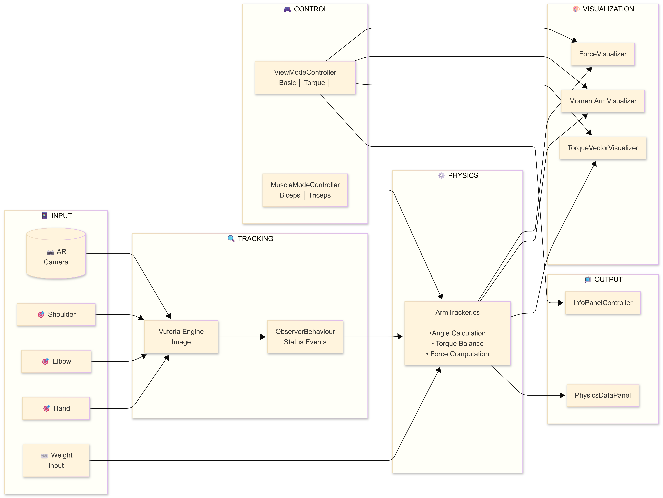

3. הגישו את האפליקציה הכוללת:

1. מסך פתיחה

עם פתיחת האפליקציה מופעלת המצלמה ומתחיל זיהוי סמני הזרוע. לאחר זיהוי מוצגת הדמיה במציאות רבודה.

1. סצנה המתארת את המשימה שלכם (לפי הפרויקט שבחרתם)

האפליקציה מציגה הדמיה של מערכת הזרוע ומאפשרת למשתמש לבחור תרגיל או לשנות משקל ולצפות בכוחות ובמומנטים הפועלים על הזרוע

1. סצנת סיום (כולל הודעה למשתמש על סיום השימוש).

האפליקציה כוללת חידון קצר (Quiz) לבדיקת הבנת המשתמש, ובסיומו מוצג ציון עם אפשרות לחזרה לשימוש

1. אלמנט משחוק כלשהו – פרטו והסבירו .

החידון משמש כאלמנט משחקי המשלב למידה פעילה, משוב מיידי וחיזוק הבנת החומר.

.4כתבו מדריך למתכנת ומדריך למשתמש עבור האפליקציה.

**תיק מתכנת:**

**1. סקירה כללית**

האפליקציה פותחה בUnity ומשתמשת ב Vuforia AR לצורך מעקב אחרי סמני תמונה פיזיים (כתף, מרפק, יד).  
מטרת הקוד היא לחשב ולהציג בזמן אמת כוחות, מומנטים וזרועות מומנט הפועלים על הזרוע האנושית, בהתאם לזווית הזרוע, משקל חיצוני ומצב שריר נבחר (ביספס או טריספס).

הקוד בנוי בצורה מודולרית עם הפרדה ברורה בין:

* חישובי פיזיקה
* הצגה ויזואלית
* בקרה וממשק משתמש

**2. טכנולוגיות וסביבה**

* מנוע Unity
* AR Vuforia Engine
* שפת תכנות C#
* פלטפורמה Android
* UI TextMeshPro

**3. מבנה קבצים עיקרי**

**קובץ ליבה**

* **ArmTracker.cs**מנוע הפיזיקה והמעקב המרכזי

**קבצי ויזואליזציה**

* ForceVisualizer.cs
* ForceArrow.cs
* MomentArmVisualizer.cs
* CurvedTorqueArrow.cs
* TorqueVectorVisualizer.cs
* CoordinateAxes.cs

**קבצי בקרה ו־UI**

* ViewModeController.cs
* MuscleModeController.cs
* InfoPanelController.cs
* PhysicsDataPanel.cs

**מערכת חידון**

* QuizManager.cs
* QuizData.cs
* SceneLoader.cs

**קבצי עזר**

* Billboard.cs
* TripoArmController.cs
* AutoAlignSkinController.cs

**4. תיעוד קבצים ופונקציות מרכזיות**

**:ArmTracker.cs**   
קובץ הליבה של האפליקציה. אחראי על:

* מעקב אחר מיקום הסמנים
* חישוב זוויות, מומנטים וכוחות
* אספקת נתונים לכל רכיבי ההצגה

**פונקציות עיקריות:**

|  |  |
| --- | --- |
| **שם פונקציה** | **תיאור** |
| Start() | אתחול מאזיני מעקב של Vuforia |
| Update() | החלקת מיקומים וחישוב פיזיקה בכל פריים |
| CalculateArmPhysics() | חישוב זווית המרפק ואורכי הזרוע |
| CalculateTorqueBalance() | חישוב מאזן מומנטים וכוח שריר |
| SetBicepsMode() | קביעת מצב ביספס |
| SetTricepsMode() | קביעת מצב טריספס |
| GetMuscleForce() | החזרת כוח השריר |
| AllTracked() | בדיקה שכל הסמנים מזוהים |

**:ForceVisualizer.cs**  
ניהול והצגה של חיצי הכוחות בסצנה.

**פונקציות מרכזיות:**

* - Start()יצירת חיצי הכוח
* - Update()עדכון מיקום וגודל החיצים
* - DrawForces()ציור החיצים לפי נתוני ArmTracker

**ForceArrow.cs**  
רכיב גרפי לחץ כוח בודד.

**פונקציות:**

* DrawArrow(start, direction, magnitude, scale)
* SetColor(color)
* SetVisibility(isVisible)

**MomentArmVisualizer.cs**  
הצגת זרועות המומנט והמרחקים האנכיים מציר הסיבוב.

**ViewModeController.csתפקיד:**  
שליטה במצבי תצוגה:

* בסיסי
* ניתוח מומנט
* מתקדם

הקובץ מפעיל או מכבה רכיבי הצגה בהתאם למצב.

**MuscleModeController.cs**  
מעבר בין:

* מצב ביספס: כוח כבידה כלפי מטה
* מצב טריספס: כוח מתיחה כלפי מעלה

משפיע על כיוון הכוחות והחישוב הפיזיקלי.

**5. אלגוריתמים וקטעי קוד מיוחדים**

**חישוב זרוע מומנט באמצעות מכפלה וקטורית**

Vector3 r = muscleInsertionPoint - elbow;

Vector3 cross = Vector3.Cross(r, muscleForceDirection);

float muscleMomentArm = cross.magnitude;

מאפשר חישוב מרחק אנכי ללא טריגונומטריה, לכל כיוון תלת ממדי.

**החלקת מיקומים (AR Smoothing)**

smoothedPos = Vector3.Lerp(smoothedPos, rawPos, 1f - smoothingFactor);

מפחית רעידות הנובעות ממעקב AR

**שימוש ב־ Enums לניהול מצבים**

public enum MuscleMode { Biceps, Triceps }

public enum ViewMode { Basic, TorqueAnalysis, Advanced }

משפר קריאות ותחזוקת קוד.

**כלי עזר ושימוש חיצוני**

* - Vuforia ARמעקב סמני תמונה
* - TextMeshProטקסט UI
* - Unity Editorפיתוח וניפוי שגיאות

לא נעשה שימוש ביצירת קוד אוטומטית מלאה באמצעות AI, אלא בכלי עזר לפיתוח, רעיונאות והשלמת תיעוד.

**מדריך משתמש:**

**1) מטרת האפליקציה**

האפליקציה נועדה ללמד עקרונות ביומכניים ופיזיקליים הקשורים לפעולת הזרוע האנושית, באמצעות מציאות רבודה   
באמצעות צפייה בהדמיה בזמן אמת ניתן להבין כיצד כוחות, מומנטים ושרירים פועלים בעת ביצוע תרגילים שונים.

**2) התחלת עבודה**

עם פתיחת האפליקציה המצלמה מופעלת אוטומטית.  
המערכת מתחילה לחפש שלושה סמני מעקב פיזיים: כתף, מרפק ויד.

רק לאחר שכל הסמנים מזוהים:

* מוצג דגם הזרוע במציאות רבודה
* מופיעים חיצי כוחות ונתונים פיזיקליים על המסך

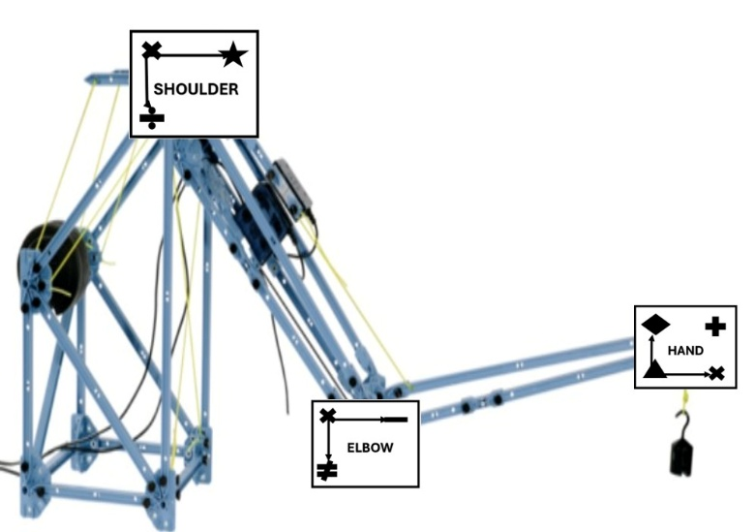אם אחד הסמנים אינו מזוהה, החישובים לא יוצגו.

**3) מה רואים על המסך**

לאחר זיהוי הסמנים, המשתמש רואה:

* דגם זרוע פיזי עם שכבת AR
* חיצי כוחות צבעוניים הממחישים את פעולת הכוחות
* תיבת נתונים המציגה ערכים פיזיקליים בזמן אמת

ההדמיה מתעדכנת בהתאם לזווית הזרוע, המשקל שנבחר והמצבים שנבחרו.

**בחירת מצב תרגול (איזה שריר עובד)**

האפליקציה מאפשרת לבחור איזה תרגיל מדמים ואיזה שריר פעיל.

**מצב Biceps**

מדמה תרגיל הרמת משקל באמצעות שריר הביספס.

במצב זה:

* המשקל פועל כלפי מטה
* שריר הביספס מושך כלפי מעלה
* המרפק משמש כנקודת ציר

מצב זה מתאים להבנת פעולת הביספס והקשר בין משקל, זווית ומומנט.

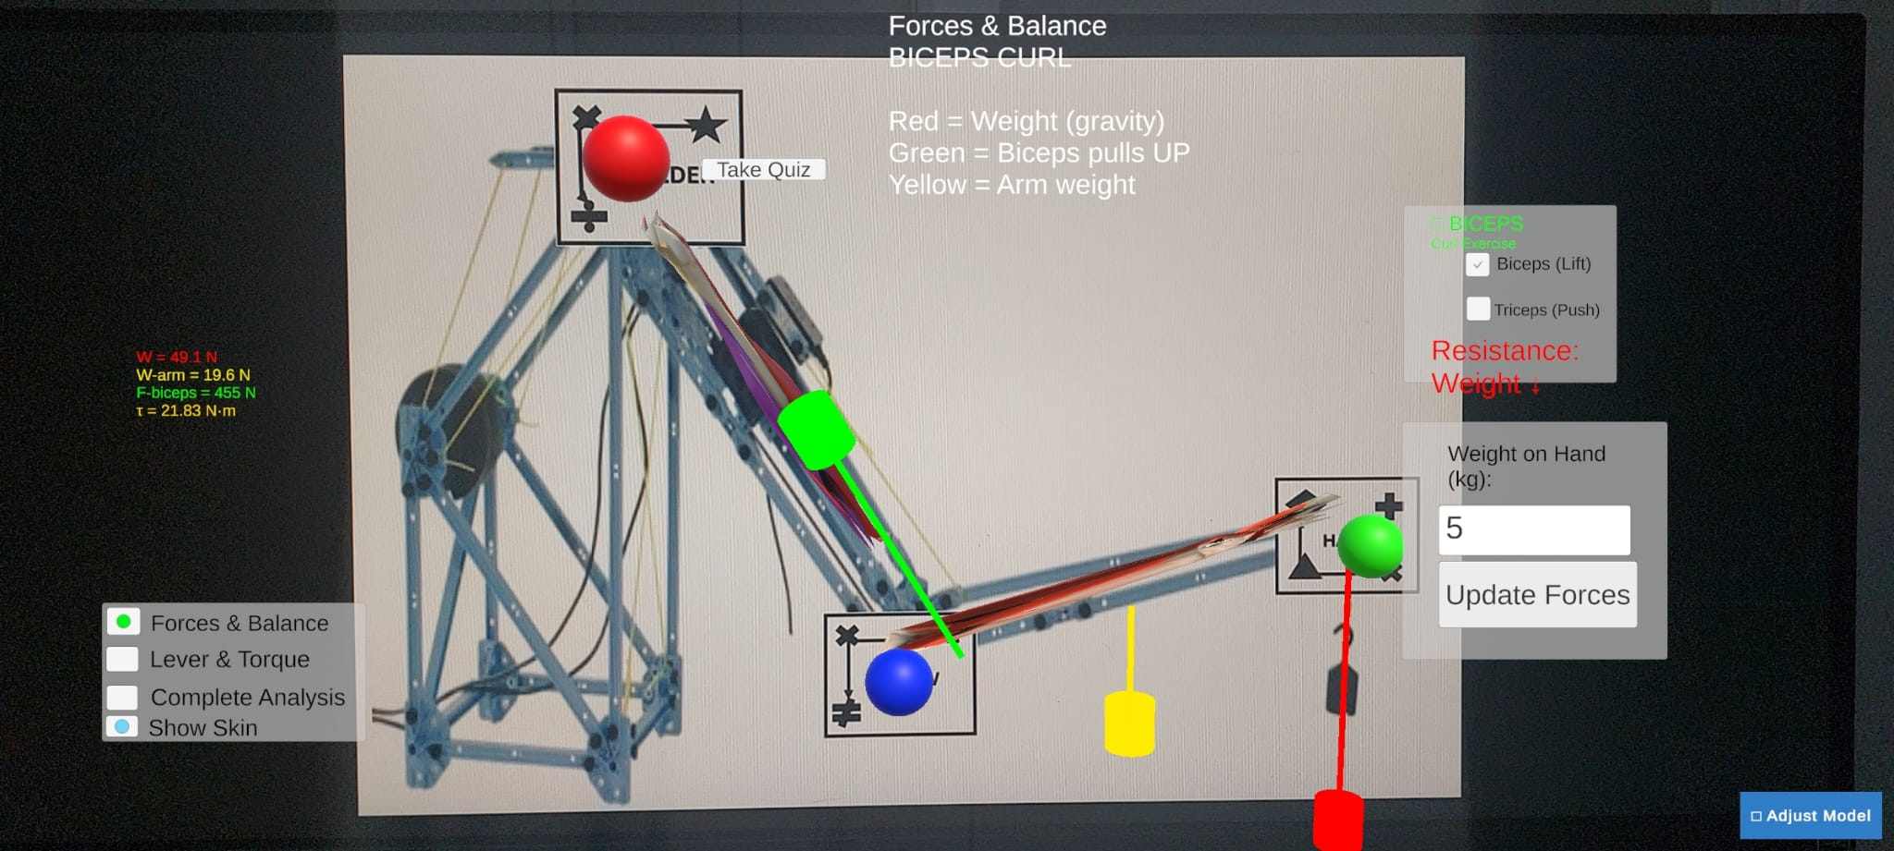

**מצב Triceps**

מדמה תרגיל הרחבת מרפק באמצעות שריר הטריספס.

במצב זה:

* ההתנגדות פועלת כלפי מעלה
* שריר הטריספס מיישר את המרפק
* כיווני הכוחות שונים ממצב הביספס

מצב זה מאפשר להשוות בין פעולת שני השרירים.

**שינוי משקל ועדכון חישובים**

בצד המסך מופיע שדה להזנת משקל בקילוגרמים.  
לאחר הזנת המשקל יש ללחוץ על כפתור **Update Forces**.

לאחר הלחיצה:

* החישובים מתעדכנים בזמן אמת
* חיצי הכוחות משתנים בהתאם למשקל
* מוצגים ערכים חדשים של כוח ומומנט

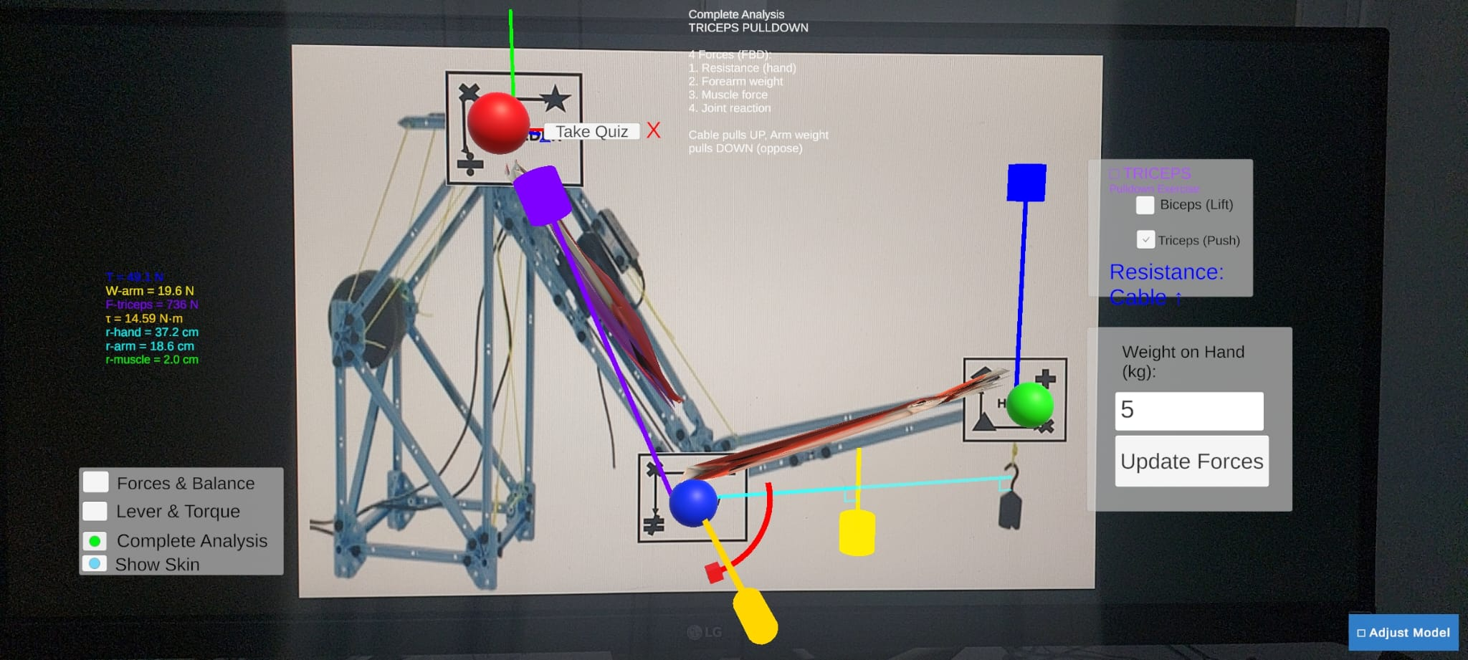

**בחירת מצב תצוגה (מה רואים וכמה פירוט)**

בנוסף לבחירת התרגיל, ניתן לבחור את רמת הפירוט של ההדמיה.

**Forces & Balance**

מציג את חיצי הכוחות הבסיסיים ושיווי המשקל.  
מתאים להיכרות ראשונית עם המערכת.

**Lever & Torque**

מציג גם זרועות מומנט והמחשה של הקשר בין כוח למרחק מציר הסיבוב.  
מתאים להבנת מושגי מנוף ומומנט.

**Complete Analysis**

מציג ניתוח פיזיקלי מלא של המערכת, כולל:

* כל חיצי הכוחות
* מומנט ווקטור מומנט
* מערכת צירים תלת ממדית
* נתונים פיזיקליים מפורטים

מצב זה מיועד ללמידה מעמיקה ולמשתמשים מתקדמים**.**

מעבר לחידון (Take Quiz)

לאחר התנסות בהדמיה, ניתן ללחוץ על כפתור Take Quiz.   
הכפתור מעביר למסך חידון שמטרתו לבדוק את הבנת החומר שנלמד.

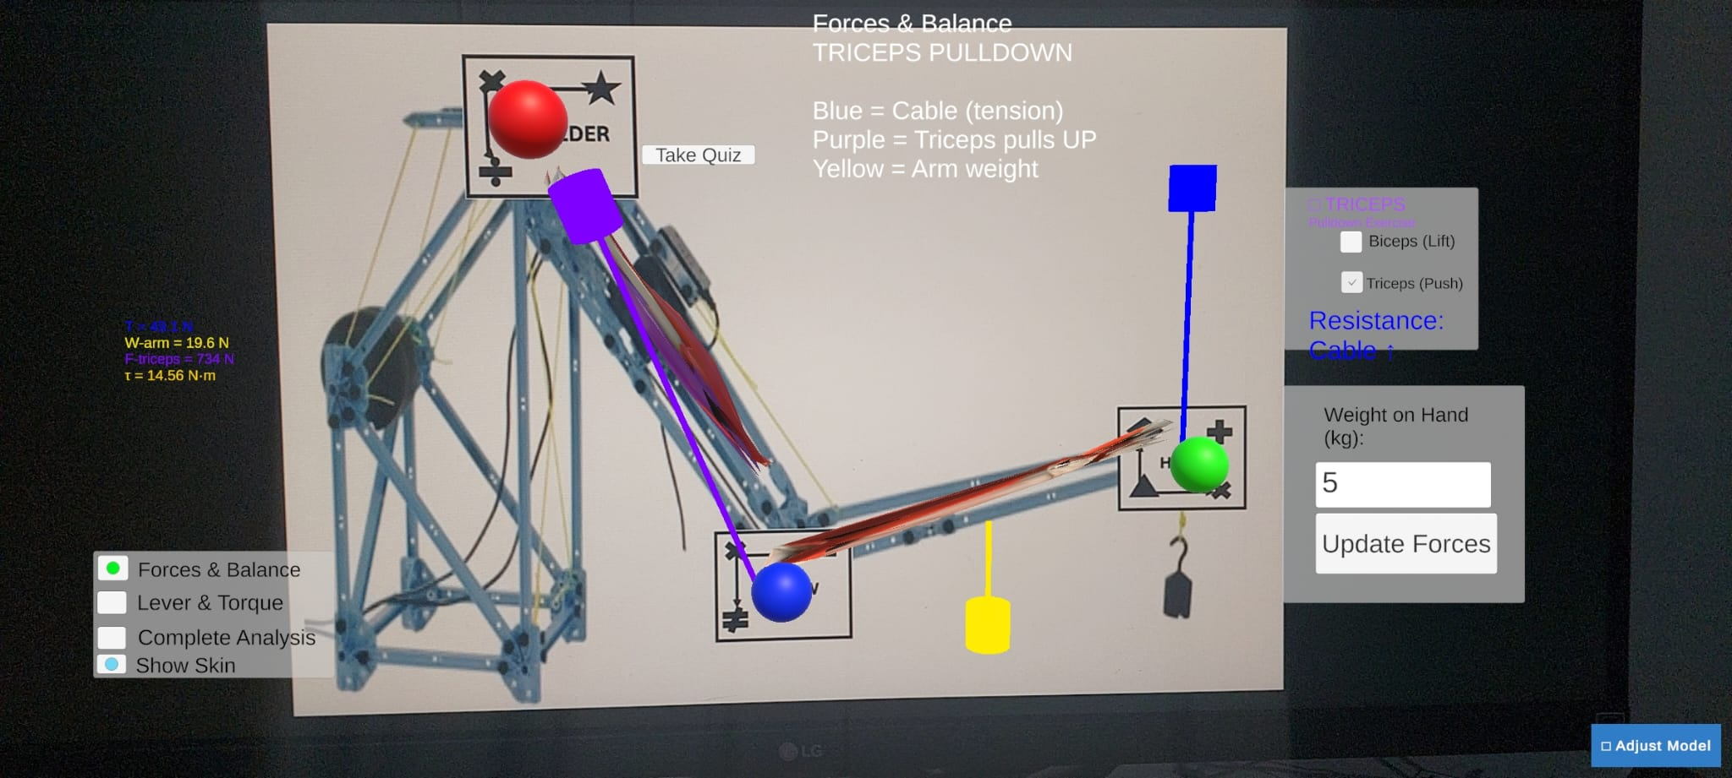

**החידון**

החידון כולל שאלות אמריקאיות בנושאים:

* כוחות ומומנטים
* נקודת הציר בזרוע
* הבדלים בין ביספס לטריספס

לאחר בחירת תשובה:

* תשובה נכונה מסומנת בירוק
* 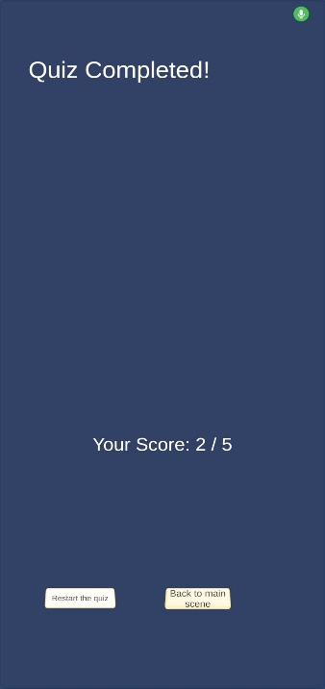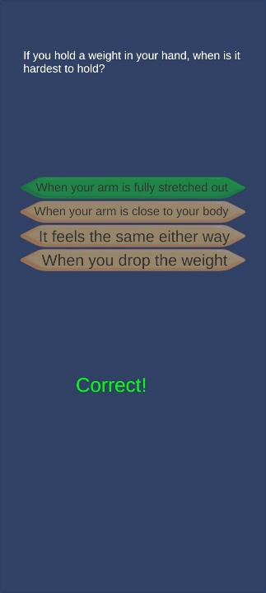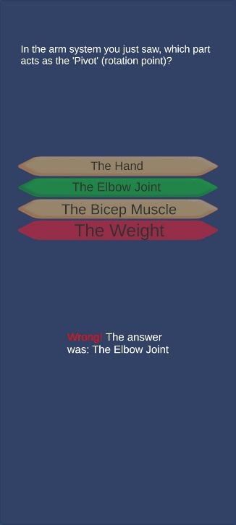תשובה שגויה מסומנת באדום ומוצגת התשובה הנכונה

בסיום החידון מוצג ציון מסכם.  
המשתמש יכול:

* להתחיל את החידון מחדש
* לחזור למסך ההדמיה ולהמשיך ללמוד

**סעיף לביצוע עד 21.1**  
הציגו את האפליקציה לאיש הקשר שלכם, ובצעו ראיון כולל walkthrough .

בקשו מאיש הקשר למלא שאלון SUS, ולהביע דעתו על האפליקציה כולל הצעות לשיפור.רשמו את ציון ה SUS.

יש להשתמש בשאלון ה SUS כאן:  
<https://docs.google.com/forms/d/1niJA6MYkVAQj9v1Xd_-vwwwQy8peTYpzfN7i0RruvxA/preview>

מלאו את הטבלה הבאה:

|  |  |  |
| --- | --- | --- |
| הצעה של איש קשר | האם בוצע שינוי? (כן/לא/חלקי) | נימוק |
| רק תסדרו את עניין הגופן והגודל בשאלון | כן | בעקבות המשוב בוצעה התאמה של גודל הגופן בשאלון, ונבחר גופן קריא וברור יותר, על מנת לשפר את חוויית המשתמש והנגישות בזמן מענה על השאלות. |

עד 21.1 תציגו את הסצנות בשיעור.

לאחר ההצגה תקבלו אנונימית את המשובים מחבריכם.

מלאו את הטבלה הבאה:

|  |  |  |
| --- | --- | --- |
| הצעה לשיפור האפליקציה | האם בוצע שינוי? (כן/לא/חלקי) | נימוק |
| שיפור ממשק המשתמש (UI), כולל עיצוב הכפתורים, צבעים ברורים יותר, והגדלת הפונט כדי לשפר את קריאות המידע והנראות הכללית. | חלקי | המערכת עושה שימוש בצבעים שונים להבחנה בין כוחות ובסידור ברור של האלמנטים, אך לפי המשובים נדרש שיפור נוסף בעיצוב הכללי ובקריאות הטקסט. |
| הוספת הסברים ברורים יותר למשתמש בזמן השימוש, כדי להקל על הבנת המערכת והמשמעות הפיזיקלית של הכוחות והחישובים. | כן | נוסף רכיב Quiz אינטראקטיבי המסייע לבדוק הבנה ומעשיר את חוויית הלמידה |

6.הציגו את האתגרים שנתקלתם בהם במהלך העבודה בקורס.

במהלך העבודה על הפרויקט נתקלנו במספר אתגרים מרכזיים:

האתגר הראשון היה שילוב בין עולם הפיזיקה והביומכניקה לבין מימוש טכנולוגי במציאות רבודה. נדרשנו לתרגם חישובים פיזיקליים תאורטיים, כגון כוחות ומומנטים, לייצוג חזותי ברור ואינטראקטיבי בזמן אמת.

אתגר נוסף היה זיהוי ומעקב יציב אחר סמני הזרוע במרחב. תנאי תאורה, זוויות צילום ותנועת המשתמש השפיעו על הדיוק, ונדרש כיוונון חוזר של המערכת כדי להבטיח תצוגה אמינה.

כמו כן, נדרש איזון בין כמות המידע המוצג על המסך לבין חוויית משתמש נוחה. הצגת חיצי כוחות, נתונים מספריים והסברים פיזיקליים במקביל יצרה לעיתים עומס ויזואלי, ולכן בוצעה חשיבה על חלוקה למצבי תצוגה שונים.

7. הכינו סרטון מלא (לבחירתכם באיזה אורך, מומלץ לכל היותר 2 דקות), המכיל את כל האלמנטים של האפליקציה (ניתן לשלב גם בסרטון חלקים מבניית הקוד -unity, Vuforia , כלים חיצוניים, וכו).

<https://youtu.be/N8WcqrhEPx8?si=-Idbrx5tjF_wvFRA>

8. בתאריך 21.1 תציגו את האפליקציה שלכם בשיעור

כל צוות יציג את עבודתו בפוסטר, הכולל דרישות , ארכיטקטורת מערכת ופיצ'רים מעניינים שמימשתם, ו אלמנט סריקה. כל צוות יקבל משוב מהסטודנטים האחרים.

יש להכין לקראת ההצגה 2 קבצי APK:  
1. קובץ עם רקע של התמונה אשר המשתמש רואה כשהוא מגיע למיקום הרצת האפליקציה.

2. קובץ זהה ללא רקע, לצורך הרצת האפליקציה במיקום האמיתי.

חובת הצגה של כלל חברי צוות הפרויקט!

יש להגיש את הפרויקט כולו (בתיקיית גיט עם קישור לדרייב חיצוני במידת הצורך, נא לשלוח קישור), וכן הוראות להתקנה והפעלה על מכשיר ייעודי.